Назаров Андрей Геннадьевич

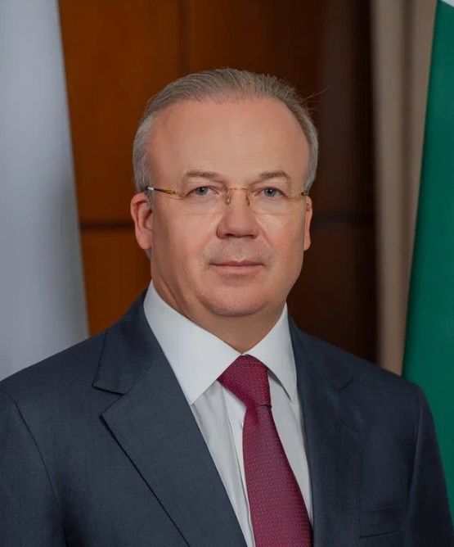

Должность: Премьер-министр Правительства Республики Башкортостан
Назаров Андрей Геннадьевич родился 28 апреля 1970 года в Баймаке. Кандидат политических наук.
В 1998 году избран депутатом городского Совета Сибая.
В 1998–2004 годах руководил представительством Республики Башкортостан в г. Магнитогорске Челябинской области.
В 2001–2006 годах – председатель правления Башкирского торгово-промышленного союза.
В 2003 году избран депутатом Государственного Собрания – Курултая Республики Башкортостан.
В 2005 году избран председателем Ассоциации организаций предпринимательства Республики Башкортостан.
В 2006 году назначен руководителем Центра стратегических разработок при Президенте Республики Башкортостан.
В 2007–2011 годах – депутат Государственной Думы Федерального Собрания Российской Федерации.
В 2010 году избран заместителем председателя общероссийской общественной организации «Деловая Россия».
В 2014–2019 годах – сопредседатель общероссийской общественной организации «Деловая Россия».
В 2019–2020 годах – первый заместитель Премьер-министра Правительства Республики Башкортостан.
В 2020–2024 годах – Премьер-министр Правительства Республики Башкортостан.
Звания и награды:
Заслуженный экономист Республики Башкортостан. Заслуженный строитель Республики Башкортостан. Удостоен Почётной грамоты Президента Российской Федерации, орденов Салавата Юлаева и Григория Аксакова.

Муратов Рустам Хамитович

Первый заместитель Премьер-министра Правительства Республики Башкортостан – министр экономического развития и инвестиционной политики Республики Башкортостан

Кильсенбаев Урал Тагирович
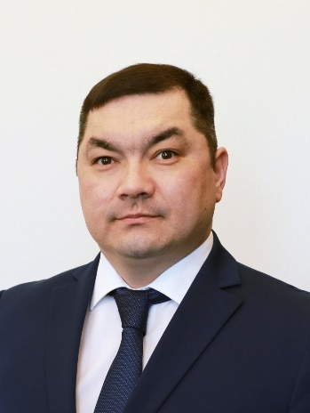
Первый заместитель Премьер-министра Правительства Республики Башкортостан

Абдрахманов Азамат Фаритович
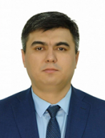
Заместитель Премьер-министра Правительства Республики Башкортостан – Руководитель Аппарата Правительства Республики Башкортостан

Газизов Рустем Фаритович
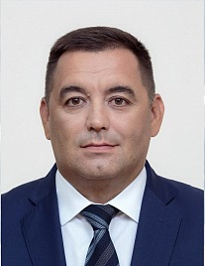
Заместитель Премьер-министра Правительства Республики Башкортостан

Полянская Наталья Юрьевна

Заместитель Премьер-министра Правительства Республики Башкортостан – министр земельных и имущественных отношений Республики Башкортостан
Дата и место рождения 14.11.1976, г. Уфа Республики Башкортостан
Образование, специальность
1999 г. - Башкирский государственный университет, «Юриспруденция»;
2005 г. – кандидат юридических наук.
1998-1999 – юрист в ОАО «Трест № 21»;
1999-2010 – старший преподаватель кафедры гражданского процесса Башкирского государственного университета;
2010-2018 – работа по договорам гражданско-правового характера;
2019 - начальник отдела в Министерстве земельных и имущественных отношений Республики Башкортостан
2019-2020 — заместитель министра земельных и имущественных отношений Республики Башкортостан.
С 2020 – и.о. министра земельных и имущественных отношений Республики Башкортостан

Сагитов Ирек Хайривариевич
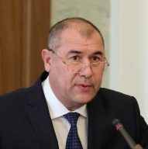
Заместитель Премьер-министра Правительства Республики Башкортостан

Фазрахманов Ильшат Ильдусович
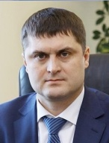
Заместитель Премьер-министра Правительства Республики Башкортостан – министр сельского хозяйства Республики Башкортостан
Родился 8 августа 1977 года в д. Трунтаишево Альшеевского района. Окончил Башкирский государственный аграрный университет по специальностям «ветеринария» и «бухгалтерский учёт и контроль». Кандидат экономических наук.
Трудовую деятельность начал в 1999 году в ОАО «Раевский сахарный завод», где работал заместителем главного бухгалтера, бухгалтером-программистом, заместителем генерального директора по производству сельхозпродукции.
В 2002 году – директор ООО «Сельскохозяйственное предприятие «БашАгроСахар».
В 2002–2003 годах – исполнительный директор ООО «Лион-Агро».
В 2003–2008 годах – главный специалист отдела экономической политики, главный консультант отдела экономики, финансов и внешних связей Управления экономической и социальной политики Администрации Президента Республики Башкортостан.
В 2008–2010 годах – главный консультант, советник отдела по работе с территориями Управления по работе с территориями, кадрового обеспечения и государственных наград Администрации Президента Республики Башкортостан.
В 2010–2012 годах – заведующий сводно-аналитическим отделом, заместитель начальника управления – заведующий отделом инфраструктурного развития Контрольно-аналитического управления Администрации Президента Республики Башкортостан.
В 2012 году – заведующий отделом развития агропромышленного комплекса и природопользования Аппарата Правительства Республики Башкортостан.
В 2012–2015 годах – директор департамента агропромышленного комплекса и природопользования Аппарата Правительства Республики Башкортостан.
В 2015–2016 годах – глава Администрации муниципального района Давлекановский район Республики Башкортостан.
В 2016–2017 годах – министр сельского хозяйства Республики Башкортостан.

Шельдяев Александр Николаевич
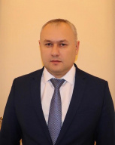
Заместитель Премьер - министра Правительства Республики Башкортостан – министр промышленности, энергетики и инноваций Республики Башкортостан

Болычева Маргарита Дмитриевна

Министр внешнеэкономических связей и конгрессной деятельности Республики Башкортостан

Голованова Ирина Александровна
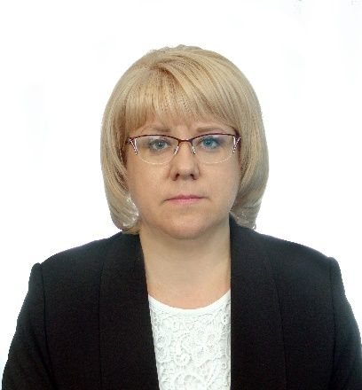
Министр жилищно-коммунального хозяйства Республики Башкортостан

Гордиенко Зухра Маулитбаевна
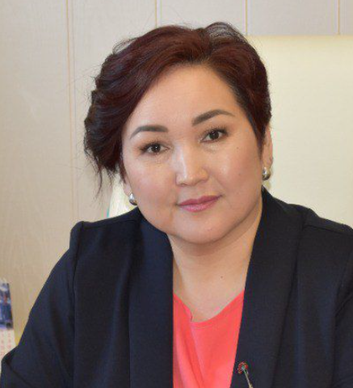
Министр предпринимательства и туризма Республики Башкортостан

Гусев Алексей Николаевич
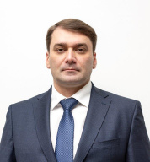
Исполняющий обязанности министра торговли и услуг Республики Башкортостан
Родился 17 января 1982 года в г. Коломна Московской области. Окончил Коломенский государственный педагогический институт. В 1999–2005 годах – тренер-преподаватель ДЮСШ Управления образования г. Коломна (Московская область). В 2005–2012 годах – менеджер, руководитель группы отдела продаж ООО «Телеком ТЗ» (Москва). В 2012–2014 годах – исполнительный директор ООО «Интраск» (Москва). В 2014 году – генеральный директор ООО «Авангард-М», генеральный директор ООО «Паритет-МСК» (Москва). В 2014–2016 годах – заместитель генерального директора, генеральный директор муниципального оптово-розничного торгового предприятия «АнЗаСт» (г. Химки, Московская область). В 2016–2018 годах – первый заместитель директора, директор МБУ «Комбинат школьного питания» (г. Химки, Московская область) В 2019 году – первый заместитель председателя Государственного комитета РБ по торговле и защите прав потребителей.

Иванова Ленара Хакимовна
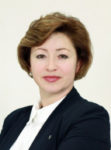
Министр семьи, труда и социальной защиты населения Республики Башкортостан

Малинская Светлана Ивановна
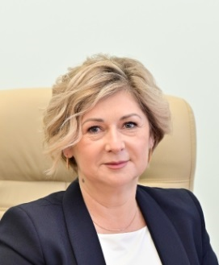
Исполняющий обязанности министра финансов Республики Башкортостан

Мавлетбердин Ильдар Маратович
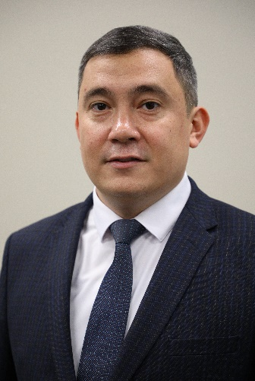
Министр образования и науки Республики Башкортостан
Исполняющий обязанности министра образования и науки Республики Башкортостан

Минакова Любовь Викторовна
Исполняющий обязанности министра транспорта и дорожного хозяйства Республики Башкортостан

Ковшов Артем Васильевич
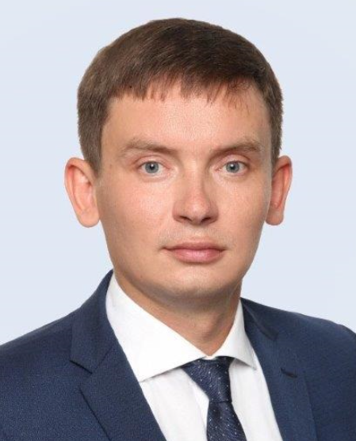
Исполняющий обязанности министра строительства и архитектуры Республики Башкортостан

Разумикин Геннадий Валентинович
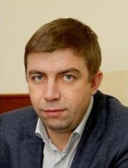
Министр цифрового развития государственного управления Республики Башкортостан
Родился 15 августа 1976 года в Уфе. Окончил Уфимский государственный авиационный технический университет.
В 2004–2011 годах – генеральный директор ООО «Радио Булгар».
В 2011 году – заместитель генерального директора по развитию, исполняющий обязанности генерального директора ОАО «Волга-Медиа».
В 2011–2013 годах – начальник отдела, директор департамента ОАО «Курорты Северного Кавказа».
В 2014–2018 годах – заместитель руководителя, первый заместитель руководителя Администрации городского округа Истра Московской области
Сфера деятельности: информатизация, информационные технологии, связь, развитие электронного правительства

Рахматуллин Айрат Разифович
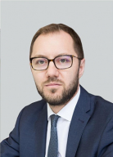
Министр здравоохранения Республики Башкортостан

Фазылов Нияз Мансурович
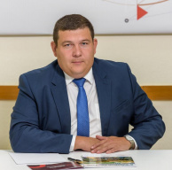
Министр природопользования и экологии Республики Башкортостан

Хабибов Руслан Тагирович
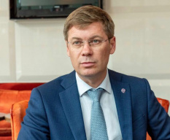
Министр спорта Республики Башкортостан

Шарафутдинов Марат Искандарович
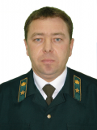
Шарафутдинов Марат Искандарович родился 21 февраля 1975 года в с. Ермекеево Ермекеевского района. Окончил Башкирский государственный аграрный университет.
Трудовую деятельность начал в 1991 году работником кирпичного завода Ермекеевской межколхозной передвижной механизированной колонны.
В 1997 году – мастер леса Белебеевского лесничества Белебеевского лесхоза.
В 1997–1998 годах – инженер по охране и защите леса Белебеевского лесхоза.
В 1998–2003 годах – и.о. лесничего Краснореченского лесничества Белебеевского лесхоза.
В 2003–2005 годах – главный лесничий Белебеевского лесхоза.
В 2006 году – инженер по охране и защите леса МУП «Горзеленхоз».
В 2006–2007 годах – ведущий специалист отдела надзора в сфере лесного хозяйства и землепользования Росприроднадзора по Республике Башкортостан.
В 2007–2008 годах – главный специалист-эксперт отдела особо охраняемых природных территорий Росприроднадзора по Республике Башкортостан.
В 2008–2010 – главный консультант отдела агропромышленной политики и природопользования Аппарата Правительства Республики Башкортостан.
В 2010–2017 годах – заместитель министра лесного хозяйства Республики Башкортостан.
Министр лесного хозяйства Республики Башкортостан

Шафикова Амина Ивниевна
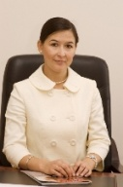
Министр культуры Республики Башкортостан
Родилась 24 марта 1974 года в Бурзянском районе Республики Башкортостан.
Окончила Уфимскую государственную академию искусств имени Загира Исмагилова (1997) и ассистентуру-стажировку в Казанской государственной консерватории (1999).
Трудовая биография:
С 1997 года по н/вр- преподаватель, старший преподаватель, доцент, профессор кафедры специального фортепиано Уфимской государственной академии искусств имени Загира Исмагилова.
2004-2008 - ведущий специалист, главный консультант отдела культуры, спорта, СМИ, национальной и молодежной политики Аппарата Правительства Республики Башкортостан.
2008-2010 годы -проректор по дополнительному и послевузовскому образованию Уфимской академии искусств.
2010-2012 ректор Уфимской государственной академии искусств имени Загира Исмагилова.
C октября 2012 - министр культуры Республики Башкортостан

Звания и награды:
Почётное звание«Заслуженный артист Республики Башкортостан» (2002).
Лауреат Государственной республиканской молодежной премии имени Ш.Бабича.
Лауреат I Республиканского конкурса имени Н.Сабитова (1995),
Международного конкурса пианистов «Музыкаль де Франсе» (Франция, 1996),
Международного конкурса «Надежды, таланты, мастера» (Болгария, 2003).
Дипломант Международного конкурса пианистов «Пианелло валь Тидоне» (Италия, 2004).

Арсланова Гульшат Маратовна
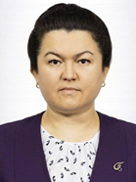
Председатель Государственного комитета Республики Башкортостан по конкурентной политике

-Исполняющий обязанности председателя Государственного комитета Республики Башкортостан по жилищному и строительному надзору

Зиганшин Азат Салаватович
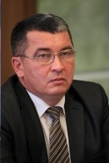
Председатель Государственного комитета Республики Башкортостан по ветеринарии

Искандаров Урал Салаватович
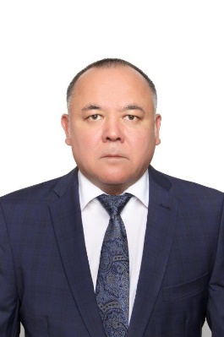
Председатель Государственного комитета Республики Башкортостан по надзору за техническим состоянием самоходных машин и других видов техники

Первов Кирилл Сергеевич
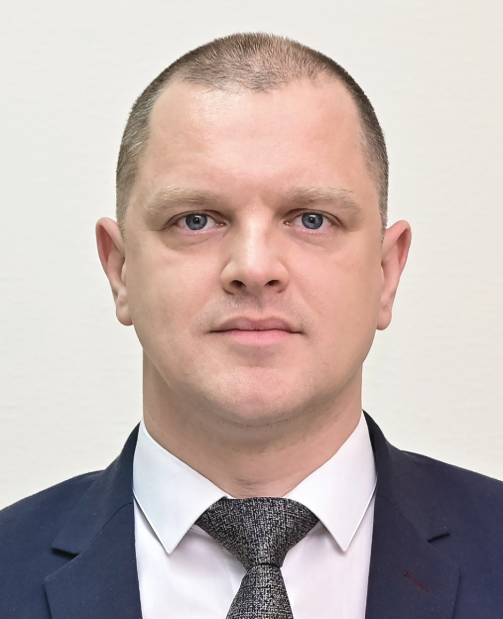
Председатель Государственного комитета Республики Башкортостан по чрезвычайным ситуациям

Сабиров Вито Фладисович
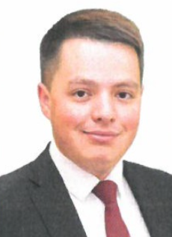
Председатель Государственного комитета Республики Башкортостан по молодежной политике

Спеле Владимир Иванович
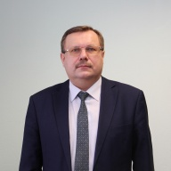
Председатель Государственного комитета Республики Башкортостан по делам юстиции

Шарафутдинов Наиль Фанилевич

Председатель Государственного комитета Республики Башкортостан по тарифам

Ульчев Максим Владимирович
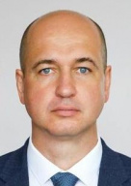
Руководитель Агентства по печати и средствам массовой информации Республики Башкортостан
Место рождения: г. Уфа.
Дата рождения: 12 февраля 1976 года.
Образование: Уфимский государственный авиационный технический университет по специальности «Информационные системы в экономике».
Трудовая биография:
В 1997 году экономистом отдела Акционерного коммерческого Сберегательного банка РФ Башкирский Банк;
В 1998 году – аналитик ООО Инвестиционная компания «Башгазинвест»;
В 1998–2004 годах – экономист отдела, ведущий экономист сектора, главный экономист отдела Акционерного коммерческого Сберегательного банка РФ Башкирский Банк;
В 2004–2007 годах – начальник отдела Акционерного коммерческого Сберегательного банка РФ Башкирский Банк;
В 2007 году – заместитель начальника управления экономической и социальной политики Администрации Президента Республики Башкортостан;
В 2007–2009 годах – заместитель министра внешнеэкономических связей, торговли и предпринимательства Республики Башкортостан;
В 2010–2020 годах – генеральный директор АО Информационное агентство «Башинформ».
с 19 мая 2020 года -руководитель Агентства по печати и средствам массовой информации Республики Башкортостан.

Кулбахтин Салават Назирович
Начальник Управления по государственной охране объектов культурного наследия Республики Башкортостан

Фаткуллин Ильгам Зуфарович
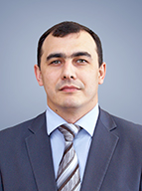
Начальник Управления по делам архивов Республики Башкортостан

